Aplikační software (aktualizováno 28. 2. 2025)

Pojem
Aplikační software je typ softwaru, který je navržen pro provádění specifických úkolů nebo činností na počítači nebo jiném zařízení. Na rozdíl od systémového softwaru (např. operační systém), který zajišťuje chod celého systému, aplikační software slouží přímo uživatelům k řešení konkrétních potřeb.
Aplikační software hraje důležitou roli v moderní technologii a umožňuje uživatelům efektivně pracovat, bavit se a komunikovat.
Aplikační software je klíčovou součástí digitálního světa a neustále se vyvíjí. Od klasických desktopových programů po moderní cloudové služby, nabízí uživatelům široké možnosti pro práci i zábavu.
Rozdíl mezi aplikačním a systémovým softwarem
- Aplikační software – Navržen pro konkrétní úkoly, které provádí uživatel (např. psaní dokumentů, úprava obrázků, hraní her).
- Systémový software – Zajišťuje základní chod počítače, zahrnuje operační systém (Windows, macOS, Linux) a ovladače.

Vývoj aplikačního softwaru
Aplikační software je vyvíjen v různých programovacích jazycích, včetně:

- Python – Používán pro webové aplikace, datovou analýzu a umělou inteligenci.
- Java – Populární pro mobilní aplikace (Android) a podnikové systémy.
- C++ – Často používaný pro výkonný software a hry.
- JavaScript – Klíčový jazyk pro webové aplikace.

Softwarový vývoj zahrnuje fáze analýzy, návrhu, programování, testování a distribuce.

Aplikační software podle platformy

- Desktopové aplikace – Instalují se na počítač (např. Microsoft Word, Photoshop).
- Mobilní aplikace – Běží na chytrých telefonech a tabletech (např. WhatsApp, TikTok).
- Webové aplikace – Přístupné přes internetový prohlížeč (např. Google Docs, Gmail).
- Hybridní aplikace – Spojují výhody webových a mobilních aplikací (např. Spotify).

Cloudové a SaaS aplikace

Moderním trendem je přesun softwaru do cloudu.

- Cloudové aplikace – Nevyžadují instalaci, běží online (Google Drive, Canva).
- SaaS (Software as a Service) – Uživatelé platí za přístup k softwaru jako službě (Microsoft 365, Adobe Creative Cloud).

Výhody: přístup odkudkoli, automatické aktualizace, nižší náklady na hardware.
Nevýhody: závislost na internetu, možné bezpečnostní riziko.

Formy distribuce aplikačního softwaru

- Placený software – Nutná licence nebo jednorázový nákup (Microsoft Office, Adobe Photoshop).
- Freeware – Zdarma k použití bez omezení (VLC Media Player).
- Shareware – Zkušební verze s omezenou funkčností nebo časovým omezením (WinRAR, Adobe Acrobat Reader).
- Open-source software – Zdarma a s otevřeným zdrojovým kódem (Linux, LibreOffice).

Budoucnost aplikačního softwaru

Trendy ve vývoji aplikačního softwaru zahrnují:

- Umělou inteligenci (AI) – Inteligentní asistenti (ChatGPT, Google Assistant).
- Virtuální a rozšířenou realitu (VR/AR) – Aplikace pro vzdělávání, medicínu, zábavu (Oculus, Microsoft HoloLens).
- Automatizaci a robotizaci – Softwaroví roboti pro opakující se úkoly (RPA – Robotic Process Automation).
- Blockchain technologie – Decentralizované aplikace (DApps) a kryptoměny.

Typy aplikačního softwaru
1. Kancelářský software
- Textové editory – Microsoft Word, Google Docs, LibreOffice Writer
- Tabulkové procesory – Microsoft Excel, Google Sheets, LibreOffice Calc
- Prezentační programy – Microsoft PowerPoint, Google Slides, Prezi
- Správa e-mailů a kalendářů – Microsoft Outlook, Thunderbird, Google Calendar

2. Grafický a designový software
- Editace obrázků a fotografií – Adobe Photoshop, GIMP, CorelDRAW
- Vektorová grafika – Adobe Illustrator, Inkscape
- 3D modelování a animace – Blender, AutoCAD, 3ds Max, Maya
- Tvorba webových designů – Figma, Adobe XD, Sketch

3. Multimediální software
- Hudební přehrávače – Spotify, iTunes, Winamp
- Video přehrávače – VLC Media Player, KMPlayer
- Software pro střih videa – Adobe Premiere Pro, Final Cut Pro, DaVinci Resolve
- Hudební produkce – FL Studio, Ableton Live, Audacity

4. Internetový software
- Webové prohlížeče – Google Chrome, Mozilla Firefox, Microsoft Edge, Opera, Safari
- Stahovací manažery – Internet Download Manager, JDownloader
- FTP klienti – FileZilla, WinSCP

5. Komunikační software
- E-mailové klienty – Gmail, Outlook, ProtonMail
- Chatovací aplikace – WhatsApp, Telegram, Signal, Discord
- Videokonference – Zoom, Microsoft Teams, Google Meet

6. Správa souborů a cloudové služby
- Cloudová úložiště – Google Drive, Dropbox, OneDrive
- Komprese souborů – WinRAR, 7-Zip, Zip
- Zálohovací software – Acronis True Image, Macrium Reflect

7. Specializovaný software
- CAD software – AutoCAD, SolidWorks, SketchUp
- Účetní a ekonomický software – Pohoda, Money S3, SAP
- Správa projektů – Trello, Asana, Microsoft Project
- Software pro programování – Visual Studio, PyCharm, IntelliJ IDEA

8. Herní software
- Herní platformy – Steam, Epic Games Launcher, Origin
- Vývoj her – Unity, Unreal Engine, Godot

9. Antivirový a bezpečnostní software
- Antiviry – Avast, Norton, ESET NOD32
- VPN klienti – NordVPN, ExpressVPN, ProtonVPN
- Správa hesel – LastPass, Bitwarden, 1Password
10. Vzdělávací software
- Jazykové aplikace – Duolingo, Rosetta Stone, Babbel
- E-learning platformy – Moodle, Coursera, Udemy
- Matematické a vědecké nástroje – Wolfram Alpha, GeoGebra

Aplikační software pro školy

Ve školním prostředí se používá mnoho druhů aplikačního softwaru, které pomáhají studentům, učitelům i administrativním pracovníkům. Zde je přehled nejdůležitějších kategorií a konkrétních programů:

1. Kancelářský software
📚 Pro psaní dokumentů, tabulky a prezentace

- Microsoft Office (Word, Excel, PowerPoint) – Standardní kancelářský balík pro školy.
- Google Workspace (Docs, Sheets, Slides) – Online kancelářské aplikace zdarma.
- LibreOffice – Alternativa k MS Office s otevřeným kódem.

2. E-learning a online výuka
🎓 Platformy pro vzdělávání a správu kurzů

- Moodle – Populární systém pro správu online kurzů.
- Google Classroom – Jednoduché prostředí pro online výuku.
- Edmodo – Vzdělávací platforma pro komunikaci mezi učiteli a žáky.
- Khan Academy – Bezplatné kurzy z různých oblastí vzdělání.
- Coursera, Udemy – Online kurzy pro rozšíření znalostí.

3. Komunikační software
💬 Pro kontakt mezi učiteli, studenty a rodiči

- Microsoft Teams – Videokonference a týmová spolupráce.
- Zoom – Oblíbený nástroj pro online schůzky.
- Slack, Discord – Chatovací aplikace pro školní projekty.
- E-mailové služby (Gmail, Outlook) – Komunikace mezi studenty a učiteli.

4. Software pro tvorbu myšlenkových map a poznámek
📝 Pro lepší organizaci a učení

- OneNote – Digitální zápisník od Microsoftu.
- Evernote – Nástroj pro efektivní správu poznámek.
- MindMeister, XMind – Tvorba myšlenkových map pro lepší pochopení učiva.

5. Programy pro vědu a matematiku
🔬 Speciální software pro výpočty a simulace

- GeoGebra – Matematický software pro grafy a výpočty.
- Wolfram Alpha – Pokročilá kalkulačka s AI.
- Matlab, Octave – Pokročilé matematické výpočty.
- PhET Interactive Simulations – Fyzikální a chemické simulace.

6. Software pro výuku jazyků
🗣 Interaktivní aplikace pro studium jazyků

- Duolingo – Populární aplikace pro výuku cizích jazyků.
- Rosetta Stone – Profesionální jazykové kurzy.
- Memrise – Výuka slovní zásoby hravou formou.

7. Programy pro tvorbu grafiky a multimédií
🎨 Pro kreativní projekty a prezentace

- Canva – Snadná tvorba infografik a prezentací.
- Adobe Photoshop, GIMP – Editace obrázků.
- Audacity – Úprava zvukových souborů, podcasty.
- iMovie, Adobe Premiere Rush – Jednoduchý střih videí.

8. Software pro správu času a organizaci
⏳ Pro lepší plánování úkolů a projektů

- Trello, Asana – Správa školních projektů a úkolů.
- Google Keep – Rychlé poznámky a připomínky.
- Forest – Aplikace na soustředění při studiu.

9. Antivirový a bezpečnostní software
🛡 Ochrana školních počítačů a dat

- Avast, ESET, Norton – Ochrana před viry a malwarem.
- NordVPN, ProtonVPN – Ochrana soukromí při práci na internetu.
- LastPass, Bitwarden – Správa hesel pro různé školní účty.

Aplikační software ve školách pomáhá studentům s učením, učitelům s výukou a administrativním pracovníkům se správou školního systému. Díky moderním technologiím je možné studovat efektivněji a organizovaněji.

Software pro programování

Pokud se chcete věnovat programování, existuje mnoho různých nástrojů, které vám pomohou psát, testovat a ladit kód. Níže najdete přehled nejlepších programovacích nástrojů a softwaru podle kategorií.

1. Vývojová prostředí (IDE – Integrated Development Environment)
💻 Komplexní nástroje pro programování s editorem, laděním a kompilací

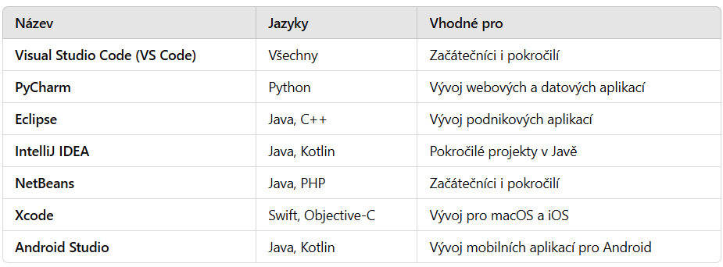

Nejlepší univerzální volba: VS Code – podporuje mnoho jazyků a má rozšíření pro různé technologie.

2. Textové editory pro programátory
📝 Jednodušší nástroje na psaní kódu bez integrovaného ladění

- Notepad++ – Lehký editor pro Windows s podporou zvýraznění syntaxe.
- Sublime Text – Rychlý editor s možností rozšíření.
- Atom – Open-source editor s velkou komunitou (vývoj zastaven, ale stále použitelný).
- Vim, Emacs – Pokročilé editory pro zkušené programátory.

Nejlepší volba pro začátečníky: Notepad++ nebo Sublime Text – snadné ovládání a podpora mnoha jazyků.

3. Kompilátory a interprety
⚙️ Software pro převod kódu do spustitelné podoby

- GCC (GNU Compiler Collection) – Kompilátor pro C, C++, Fortran.
- Clang – Alternativa k GCC, často používaná pro macOS.
- Python Interpreter – Spouštění Python kódu bez kompilace.
- Node.js – JavaScript runtime pro backend vývoj.

4. Vývojové nástroje pro web
🌍 Pro tvorbu webových stránek a aplikací

- Google Chrome DevTools – Ladění webových aplikací přímo v prohlížeči.
- Postman – Testování API a HTTP požadavků.
- Webpack, Parcel – Nástroje pro správu a kompilaci webových souborů.
- Bootstrap – Framework pro responzivní design.

Nejlepší pro webové vývojáře: VS Code + Chrome DevTools + Postman.

5. Software pro verzování a spolupráci
🔄 Pro správu kódu, verzování a týmovou práci

- Git – Nejdůležitější nástroj pro správu verzí kódu.
- GitHub, GitLab, Bitbucket – Platformy pro sdílení a spolupráci na kódu.
- Docker – Kontejnery pro snadné nasazení aplikací.
- Jenkins – Automatizace a CI/CD pro vývoj software.

Nejlepší volba: Git + GitHub – pro začátečníky ideální pro správu verzí kódu.

6. Specializované programovací nástroje
🔬 Pro specifické programovací potřeby

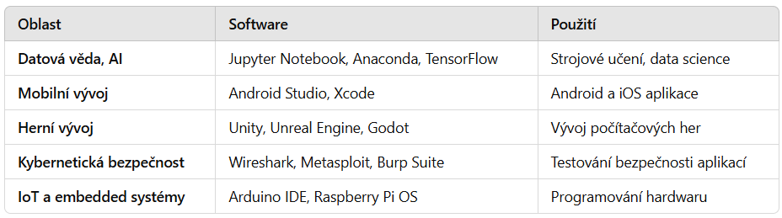

Software pro jazyk HTML

1. Nejlepší editory pro HTML
✍️ Lehké textové editory s podporou zvýraznění syntaxe
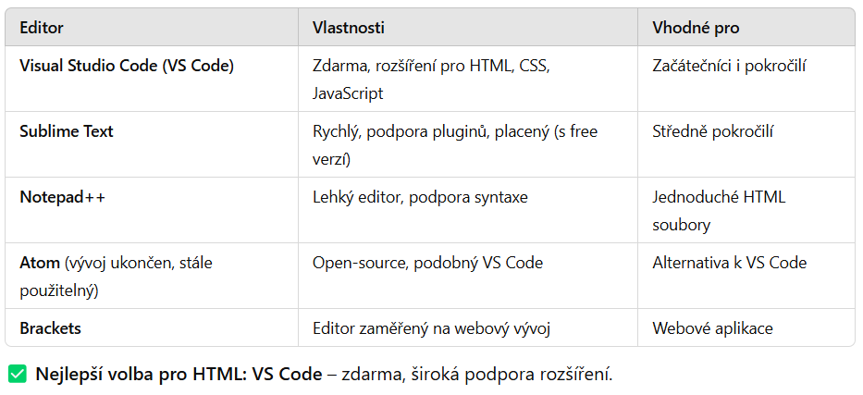

2. Integrovaná vývojová prostředí (IDE) pro HTML
💻 Komplexní prostředí pro HTML, CSS a JavaScript
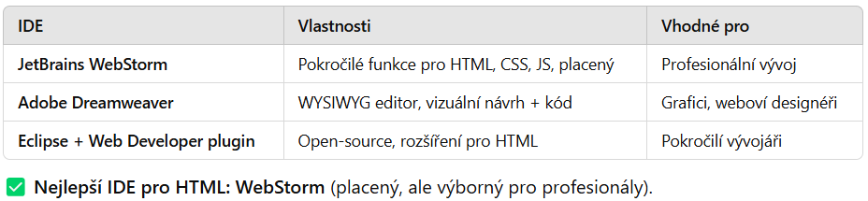

3. Online editory pro HTML
🌍 Pokud nechcete nic instalovat, můžete kódovat přímo v prohlížeči
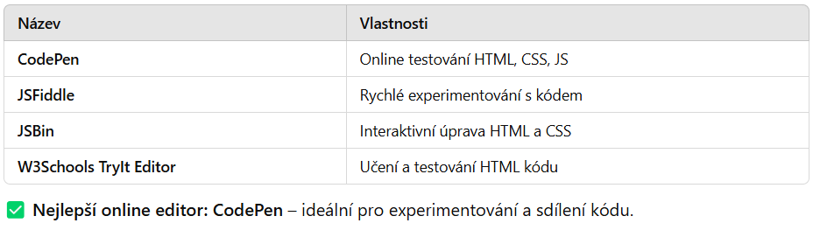

4. Další užitečné nástroje pro HTML vývoj
🔧 Doplňkové nástroje pro efektivní práci

- Google Chrome DevTools – ladění HTML/CSS v prohlížeči
- Bootstrap – knihovna pro rychlou tvorbu responzivních stránek
- Prettier – automatické formátování kódu
- Emmet (v VS Code, Sublime, Atom) – rychlé psaní HTML pomocí zkratek

